Óraterv
A pedagógus neve: Cserné Sárosi Anna
Műveltségi terület: Magyar nyelv és irodalom
Tantárgy: Magyar nyelv és irodalom/ olvasás
Osztály:4.a
Az óra témája: Az idő
Idő: 2x45 perc
Az óra cél- és feladatrendszere:: Tanulási képességek fejlesztése – figyelem ,koncentráció fejlesztése; Anyanyelvi kommunikáció – olvasás és szövegértés fejlesztése, lényegkiemelés beszédkészség, szóbeli szövegalkotás fejlesztése; Szociális és állampolgár kompetencia - együttműködés fejlesztése,
Az óra didaktikai feladatai: Motiválás, Új ismeret feldolgozás, Ellenőrzés
Tantárgyi kapcsolatok: Környezetismeret, matematika
Felhasznált források: Szitakötő újság 2016 ősz
Dátum: 2016. szeptember 30.

Időkeret | Az óra menete | Nevelési-oktatási stratégia |  |  | Megjegyzések
Időkeret | Az óra menete | Módszerek | Tanulói munkaformák | Eszközök | Megjegyzések
5 perc | I. Ráhangolás  1. Mennyi 1 perc?  Csukott szemmel szemben állva próbálja mindenki megsaccolni, hogy mennyi 1 perc. Ha úgy érzi, hogy letelt az 1 perc, akkor kinyitja a szemét.  Megbeszélés  Kinek sikerült legjobban?  Mi segített vagy gátolt? | játék  beszélgetés | frontális  frontális | Stopperóra
5 perc | 2 Mennyit tudsz elvégezni 1 perc alatt?  Mindenki ki találja, hogy milyen tevékenységet, hányszor tud elvégezni 1 perc alatt. Pl. guggolás, olvasás, írás,  Az eredmények megbeszélése | tevékenység  megbeszélés | páros munka  páros munka | Stopperóra | A tanító méri az időt, a párok felváltva végzik a számolást és a tevékenységet.
10 perc | II. Jelentésteremtés  1 Olvasási stratégia  Minden csoportban kapnak négy leírást a szövegről. Ez alapján megkeresik, hogy melyik szövegre illenek a megállapítások.  Válaszolás a feltett kérdésekre | szövegek, átfutása, áttekintése  válaszadás | egyéni munka  egyéni munka | Szövegek leírása  Szitakötő újság  Kérdések lapon | - melléklet
3 perc | 2. Szövegválasztása | megbeszélés | csoportmunka |  | A szövegek választása egyben differenciálás is.
10 perc | 3.Szöveg elolvasása | olvasás | egyéni munka
10 perc | 4. Lényegkiemelés különböző grafikus rendezők segítségével  gondolattérkép  fürtábra,  hiányos szöveg,  kép és kulcs szavak | jegyzetelés | egyéni munka | Segítség lapon  tablet  tankocka | - melléklet
10 perc | 5.Feladatok megbeszélése ellenőrzése | szakértői mozaik | kooperatív csoport munka
10 perc | 6. A szöveg bemutatása a csoportnak | szakértői mozaik  beszámolás | csoportmunka
10 perc | 7. Szöveg megértésének ellenőrzése feladatokkal | feladatok megoldása | csoportmunka | feladatok | - melléklet
10 perc | 8. Feladatok ellenőrzése | ellenőrzés | frontális
5 perc | III. Reflektálás  Munka értékelése  Csoportmunka értékelése  Tanári értékelés | értékelés | egyéni  frontális  frontális | értékelő lap | - melléklet

- melléklet

Keresd meg, melyik szöveg lehet? Írd fel a címét és az oldal számát!
_____________________________________
-------oldal
Ismeretterjesztő szöveg. Rövid egy oldalas, két hasábos. A szövegből megtudjuk, hogy hogyan fejlődött az idő mérése az emberiség történetében.

Válaszolj a következő kérdésekre!
Van-e kép a szöveghez? Milyen kép van, ha van?
__________________________________________________________________________________
Miről fogsz olvasni?
__________________________________________________________________________________
Van-e benne szám? Milyen számok ezek? Írd le őket!
__________________________________________________________________________________
Ki a cikk írója?
__________________________________________________________________________________
Mit gondolsz, mit fogsz tanulni belőle?
__________________________________________________________________________________

__________________________________________________________________________________

Keresd meg, melyik szöveg lehet? Írd fel a címét és az oldal számát!
_____________________________________
-------oldal
Ismeretterjesztő szöveg. Hosszú két oldalas. A szövegből megtudjuk, hogy minden élőlény képes egy belső „időmérésre”.

Válaszolj a következő kérdésekre!
Van-e kép a szöveghez? Milyen kép van, ha van?
__________________________________________________________________________________
Miről fogsz olvasni?
__________________________________________________________________________________
Van-e benne szám? Milyen számok ezek? Írd le őket!
__________________________________________________________________________________
Ki a cikk írója?
__________________________________________________________________________________
Mit gondolsz, mit fogsz tanulni belőle?
__________________________________________________________________________________

__________________________________________________________________________________

Keresd meg, melyik szöveg lehet? Írd fel a címét és az oldal számát!
_____________________________________
-------oldal
Ismeretterjesztő szöveg. Rövid egy oldalas, két hasábos. A szövegből megtudjuk, hogy az idő képes „lelassulni” vagy „felgyorsulni” bizonyos helyzetekben.

Válaszolj a következő kérdésekre!
Van-e kép a szöveghez? Milyen kép van, ha van?
__________________________________________________________________________________
Miről fogsz olvasni?
__________________________________________________________________________________
Van-e benne szám? Milyen számok ezek? Írd le őket!
__________________________________________________________________________________
Ki a cikk írója?
__________________________________________________________________________________
Mit gondolsz, mit fogsz tanulni belőle?
__________________________________________________________________________________

__________________________________________________________________________________

Keresd meg, melyik szöveg lehet? Írd fel a címét és az oldal számát!
_____________________________________
-------oldal
Ismeretterjesztő szöveg. Egy és fél oldalas szöveg. A szövegből megtudjuk, hogy az időérzékelés változik a korral, és bizonyos társadalmaknál nem fontos annyira az idő, mint a milyenkben.

Válaszolj a következő kérdésekre!
Van-e kép a szöveghez? Milyen kép van, ha van?
__________________________________________________________________________________
Miről fogsz olvasni?
__________________________________________________________________________________
Van-e benne szám? Milyen számok ezek? Írd le őket!
__________________________________________________________________________________
Ki a cikk írója?
__________________________________________________________________________________
Mit gondolsz, mit fogsz tanulni belőle?
__________________________________________________________________________________

__________________________________________________________________________________

- melléklet

Az első karóra
Készíts jegyzetet a szövegről! Képet találsz az asztalon!
Miért lett fontos az egyre pontosabb időmérés?
____________________________________________________________________________________________________________________________________________________________________

_______________________ ________________________ _______________________
(első időmérő eszköz) (következő időmérő eszköz) (következő időmérő eszköz)
_______________________ ________________________ _______________________
(előnye) (mikor jelentek meg) (előnye)
_______________________ ________________________ _______________________
(hátránya) (előnye) (hátránya)
_________________________
(hátránya)
_________________________
(hol voltak)

________________________ _____________________ ______________________
(következő időmérő eszköz) (következő időmérő eszköz) (legújabb időmérő eszköz)
_________________________ ______________________ ______________________
(ki készítette) ______________________ ______________________
_________________________ (mi változott) ______________________
_________________________ ______________________
_________________________ ______________________
(miért készült) (mire jó)
_________________________ ______________________
(kié volt az első és mikor) (mióta van)
__________________________
(mikor gyártották sorozatban)
___________________________
(kinek gyártották)
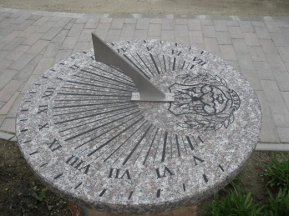
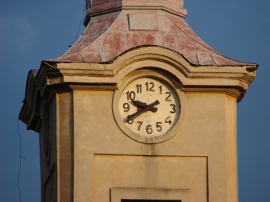
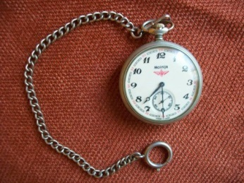
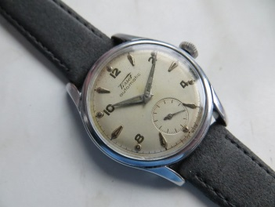
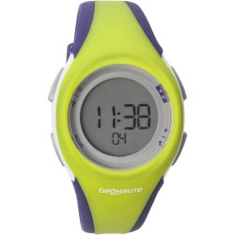
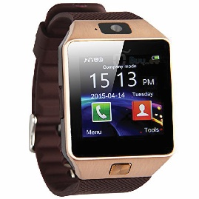

Lázadás az Őserdőben
Töltsd ki az ábrát a szöveg alapján!

IDŐÉRZÉK
Készítsd el a gondolattérképet a szövegről! Az ábra segítségével!

Fordított
Testműködése
Kísérlet
ALAPJA

JELENTÉSE
NAPI RITMUS
IDŐÉRZÉK
- melléklet
Igaz-hamis
_______ Nincs mindenkinek belső órája.
_______ Biológiai alapja egy ideg-központ és éjszakák és nappalok váltakozása.
_______ A napi ritmust minden élőlényre jellemző.
_______ A mimóza levelei a sötétben nem működnek.
_______ A napi ritmus nem hat az emberi testre.
_______ Az agyi aktivitás délelőtt és délután magas.
_______ Van olyan állat, aminek fordított a napi ritmusa.
_______ Az embernél nem okoz gondot a fordított napi ritmus.
Felelj a kérdésekre!
- Mit mér az idő?
________________________________________________________________________________
- Ha úgy érezzük, hogy lelassult az idő mit érzünk?
__________________________________________________________________________________
- Mikor unatkozol?
__________________________________________________________________________________
- Mit csinálj, hogy ne unatkozz?
____________________________________________________________________________________________________________________________________________________________________
Számozd meg a képeket időrendben! Írd alá, ami eszedbe jut róla!
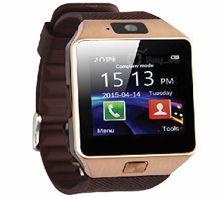

____________________________________________________________________________________________________________________________________________________________________
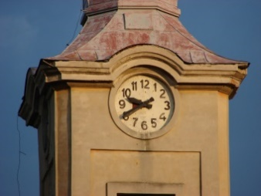

____________________________________________________________________________________________________________________________________________________________________

Jelöld meg a helyes válasz betűjelét!
- Az időérzékelés függ:
A Milyen ingerek érik az agyat.
B A korunktól.
C Milyen okosak vagyunk.
D Milyen társadalomban élünk.

- A kicsi gyerekek, hogy érzékelik az időt?
A Nagyon gyorsnak.
B Nincs időérzékük.
C Nagyon lassanúnak.

- Hogy változik öregkorra az időérzékelés?
A Pontatlanabb lesz, általában túlbecsülik az idő hosszát.
B Egyre pontosabb lesz.
C Nem változik.
- A modern társadalomban miért élünk időkényszerben?
A A mindennapi életünket szigorú időbeosztás irányítja.
B A közlekedés is időhöz kötött, menetrend miatt.
C…A társadalmi együttélés szabályai is ehhez igazodnak.
D Nincs időkényszer, mindent akkor csinálunk, amikor akarjuk.
- Vannak olyan társadalmak, ahol nem olyan fontos az idő. Vajon miért?
A…Nem ismerik az időt.
B Az idő múlása nem olyan fontos.
C...Nincs napirendjük.
4. melléklet

Értékeld a munkádat!
Jó vagy kiváló 
Megfelelő 
Nem sikerült, rossz volt 

Értékelési terület | Értékelés
Ezen az órán sokat tanultam, dolgoztam.
A jegyzetelés, lényegkiemelés nem okozott gondot.
A csoportomnak be tudtam számolni.
Tetszettek a feladatok.
Együtt tudtam dolgozni a többiekkel.

